第5章 传输层与Socket编程

5.1 传输层概述

5.1.1 传输层主要功能
在真实的计算机使用场景中，我们很少只运行一个程序。打开电脑时，浏览器在访问网页，微信在收发消息，音乐软件在播放音频，系统还可能在后台更新文件。所有这些程序都需要通过网络收发数据，但网络层只能做到“把数据送到这台电脑”，却无法判断这些数据应该交给哪个具体程序。例如，一台服务器同时运行网站服务、文件服务和聊天服务，当远程用户发送数据过来时，如果没有额外的机制区分，这些数据就会混在一起，应用程序根本无法正常工作。传输层要解决的核心问题正是在一台主机内部为不同的应用建立各自独立、互不干扰的数据通道，使来自网络的数据能够准确地交给对应的程序，同时把多个程序发出的数据有序地送入网络中。为此，传输层引入了“端口号”的概念。这里的“端口”并非物理意义上看得见摸得着的端口，而是逻辑上建立的，与进程一一对应的区分标识符。可以把它理解为每批货物在装车时贴上的分拣标签：网络层只负责把整辆运输车从一个站点（源主机）开到另一个站点（目标主机），并不关心车上装的具体货物属于哪个客户；而传输层则在装车前为不同应用产生的货物分别编号、打包并贴上对应的端口标签，确保车辆到达目的地后，卸下的每一批货物都能按照标签被分拣并送到正确的收货窗口（对应的应用程序）如图1-1(a)
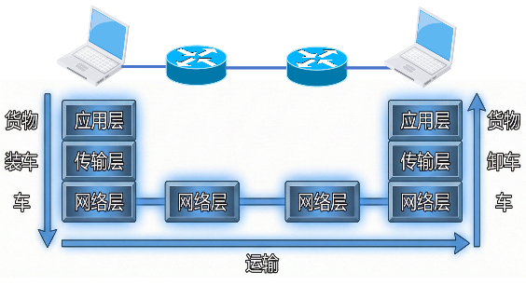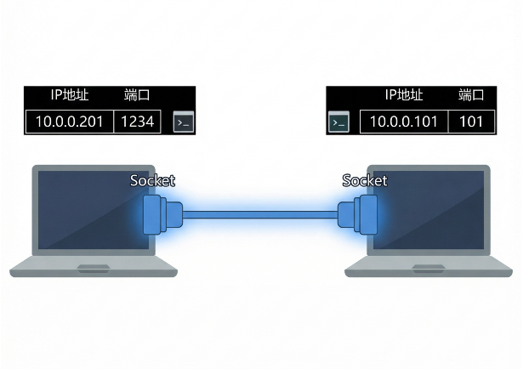
(a) 传输层结构类比 (b) socket通信
图1-1 传输数据示例图
在编程实践中，这一机制通过Socket编程体现得最为直接。Socket可以看作是应用程序在传输层上的一个“插口”或“电话接口”, 这个接口对应用层实体屏蔽了下面网络的核心细节（如网络拓扑、路由选择协议等），就好像在两个运输层实体间有一条端到端的逻辑通信信道如图1-1（b）。当程序需要通过网络通信时，就必须先创建一个Socket并绑定端口号，然后才能与远程主机建立连接或发送数据。例如，浏览器访问网页时，会创建一个Socket并连接到服务器的80或443端口；聊天软件会创建另一个Socket连接聊天服务器的端口；文件传输程序又会使用不同的端口。操作系统中的传输层负责把这些Socket之间的通信组织起来：一方面，它保证数据能从正确的Socket发出并送到远端对应的Socket；另一方面，还要根据应用需求决定是否提供可靠传输、是否需要重传丢失的数据以及如何控制发送速度。

5.1.2 传输层主要技术
了解决上一节中提到的“多个应用如何同时通信而不混乱、数据如何发送到正确的端口、以及如何让传输过程稳定可控”等问题，传输层在实现上需要依赖一组基础技术。这些技术的共同目标是：在同一台主机上为不同应用建立独立的数据通道，在主机之间建立可管理的通信关系，并在数据传输过程中根据需要进行调度与控制，使数据能够有序、高效地到达目的地。传输层并不是只依靠单一机制，而是通过若干相互配合的技术来完成这些任务，主要包括端口与复用和解复用技术、连接管理技术以及传输控制技术等。
- 套接字
为了使应用程序能够使用传输层提供的通信能力，操作系统在应用层与传输层之间提供了一种统一的编程接口，即套接字（Socket）技术。套接字可以看作应用程序访问传输层服务的入口，应用在需要进行网络通信时，需要先创建套接字对象，由操作系统为其分配必要的通信资源（如缓冲区、端口号及相关控制信息），随后应用程序便可以通过该接口发送和接收数据。套接字的作用在于为应用提供一个统一、标准的调用方式，使应用程序无需关心底层网络拓扑、路径选择等细节，就能够完成端到端的数据交换。通过套接字机制，操作系统能够同时管理多个应用的通信请求，并在内部调度这些数据的发送与接收过程，从而实现多应用并行通信的基础环境。
⑵ 端口复用和解复用
传输层首先要解决的是“数据属于哪个应用”的问题。为此，它在主机内部为每个应用分配端口号，使不同应用的数据能够被区分开来。应用发送数据时，传输层会把来自不同应用的数据分别标记并装入网络层的数据单元中，这一过程称为复用；当数据到达目的主机后，传输层再根据端口号将数据拆分并交付给对应的应用，这一过程称为解复用。通过端口与复用和解复用机制，传输层实现了在同一台主机上多个应用共享网络资源而互不干扰。
⑶ 连接管理
在很多通信场景中，通信双方需要先建立一种可持续的数据交换关系，然后再进行数据传输。传输层通过连接管理机制来实现这一过程。连接建立阶段用于确认双方具备发送与接收能力并分配必要的系统资源；数据传输阶段在既定的通信关系中进行；通信结束后再释放连接并回收资源。通过这种方式，传输层能够为需要持续通信的应用提供稳定的端到端逻辑通道，同时也可以支持无需建立长期连接的简化通信方式。
⑷ 流量控制
通信双方的处理能力可能不同，如果发送方发送过快，接收方缓冲区可能来不及处理而导致数据丢失。为避免这种情况，传输层需要根据接收方的处理能力动态调整发送速度，使发送速率与接收能力相匹配。流量控制机制保证了通信双方在能力范围内进行数据交换，避免因发送过快而造成拥塞或数据包丢失。
⑸ 拥塞控制
当网络中同时存在大量数据传输时，链路与路由器可能出现拥塞，导致丢包和时延增加。传输层需要根据网络状况动态调整发送速率，以减少网络负载并避免拥塞扩大。拥塞控制通过对丢包、时延等信息的监测来判断网络状态，从而决定是否降低发送速率或逐步提高传输速度，使网络整体保持稳定运行。需要注意的是，拥塞控制关注的是整个网络路径是否过载，目的是避免把网络“挤堵”；而流量控制关注的是通信双方之间的处理能力匹配，目的是避免发送方发得过快使接收方来不及处理，两者虽然都会调节发送速率，但作用对象和出发点不同。

5.2 传输层的复用和解复用
在网络中，看似是“主机与主机之间”的通信，实质上是操作系统中不同应用进程之间的通信。当一台主机上同时运行浏览器、聊天程序、文件传输程序等多个应用时，它们都会通过网络收发数据。但主机对外通常只有一套网络接口和一条发送路径，如果为每个应用单独建立发送通道，不仅实现复杂，也会造成资源浪费。
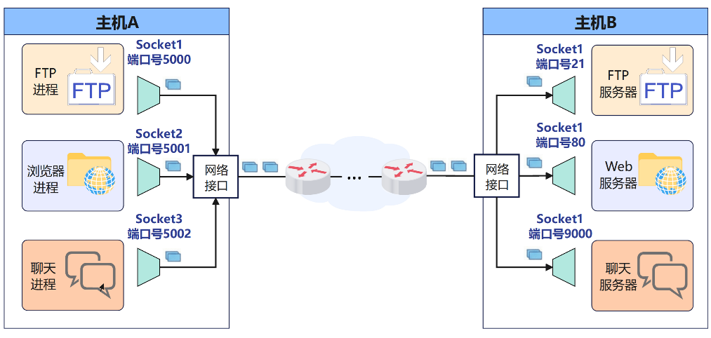
图5-2 进程之间的通信
为了解决这一问题，传输层在操作系统中提供了复用（multiplexing）与解复用（demultiplexing）机制。复用是指在发送端把来自不同应用进程的数据汇集、封装后统一交给网络层发送；解复用是指在接收端根据报文段中的端口等标识信息，将到达主机的数据重新分发给正确的应用进程。通过这两种机制，操作系统能够在同一台主机上支持多个应用同时进行网络通信，并保证各应用之间互不干扰。

5.2.1 复用
在源端主机中，从不同的socket中将数据片收集起来，加上头部信息封装成段，并且将段传送给网络层称为复用。
当多个应用通过各自的套接字向下发送数据时，操作系统会先把这些数据存放在各自的发送缓冲区中。传输层随后从不同套接字中依次取出数据，对每段数据添加首部信息（如端口号），形成传输层报文段。通过端口号，传输层在逻辑上区分不同应用的数据来源与去向；而在发送路径上，则把这些数据统一组织后交给网络层处理。也就是说，来自多个应用的数据在传输层被汇集、封装并按顺序送往网络层。
从整体上看，复用的本质是让多条应用数据流共享同一条向下的网络发送通道。通过复用，主机中的多个应用能够同时进行网络通信，而无需为每个应用建立独立的发送路径，从而实现网络资源的高效共享。

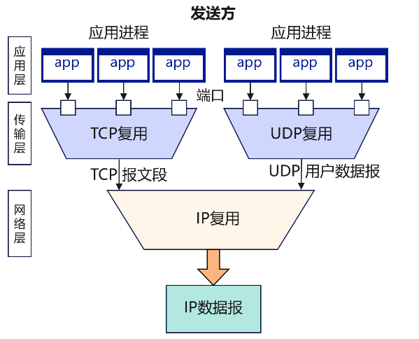
图5-2 发送方复用
为了实现复用，传输层必须满足两个基本条件。首先，主机中的每个套接字都必须具有唯一的标识，这样操作系统才能区分不同应用的数据来源与去向。其次，每个发送出去的报文段中都必须包含用于指明所属套接字的标识字段，以便接收端能够正确识别数据应交付给哪个应用。为此，传输层在报文段首部中设置了两个关键字段：源端口号和目的端口号。源端口号用于标识发送端的应用进程，目的端口号用于标识接收端的应用进程。端口号均为16位整数，取值范围为0～65535，其中0～1023为知名端口号（well-known ports），由系统保留给一些常用网络服务使用；1024～49151为登记端口号；49152～65535为动态或临时端口号，通常由客户端程序在通信时临时分配，如下表所示。
表5-1 常用知名端口
应用/服务 | 端口号
HTTP | 80
HTTPS | 443
DNS | 53
DHCP | 67/68
FTP | 21/20
BGP | 179
RIP | 520
SMTP | 25

【例题】某主机上同时运行两个应用：浏览器和聊天程序。浏览器通过源端口 5000 向服务器 80 端口发送数据，聊天程序通过源端口 5001 向服务器 9000 端口发送数据。某一时刻，浏览器向传输层提交 200B 数据，聊天程序向传输层提交 100B 数据。假设传输层首部长度为 20B，请说明发送端在复用时会生成哪些报文段，并给出各报文段的总长度和端口信息。
【分析】本题考查发送端的复用过程，即多个应用的数据如何在传输层被封装并统一交给网络层发送。计算过程如下：
⑴ 明确数据来源：本机有两个应用分别通过不同套接字发送数据，浏览器对应端口 5000，聊天程序对应端口 5001。传输层在处理时，需要分别记录这些数据来自哪个端口。
⑵ 封装形成报文段：浏览器提交 200B 数据，传输层在其前面加 20B 首部，形成一个总长度为 220B 的报文段；聊天程序提交 100B 数据，同样加上 20B 首部，形成一个总长度为 120B 的报文段。
⑶ 统一交付网络层：传输层将这两个报文段按顺序交给网络层发送。虽然它们来自不同应用，但都通过同一网络接口发出。报文段字段情况如表5-1。
表5-1 发送方传输层报文段
 | 源端口 | 目的端口 | 数据长度 | 总长度
报文段1 | 5000 | 80 | 200B | 220B
报文段2 | 5001 | 9000 | 100B | 120B

5.2.2 解复用
每个传输层段中都有一组信息，接收端主机传输层检查这些信息，将这些段直接传送给相应的socket，这个过程称为解复用 。
从处理流程上看，接收端的每个应用在本地主机上都会对应一个套接字，并且每个套接字都绑定了一个端口号。当报文段到达时，传输层首先查看报文段中的目的端口号，然后在本机已打开的套接字列表中查找与该端口号匹配的套接字。一旦找到匹配项，就把报文段中的数据部分交给对应的应用进程处理。这样，不同应用的数据就可以在同一台主机上被准确区分和接收。可以理解为：发送端通过复用把多个应用的数据汇集后发送，而接收端通过解复用再把这些数据按端口号分发回不同应用。
需要强调的是，解复用只发生在接收端，它解决的是“数据到达主机后应该交给哪个应用”的问题。通过解复用机制，主机能够在同一网络接口上接收来自不同通信会话的数据，并根据报文段首部中的端口信息，将数据正确交付给对应的应用进程，从而保证多应用并发通信时不会发生数据混淆。
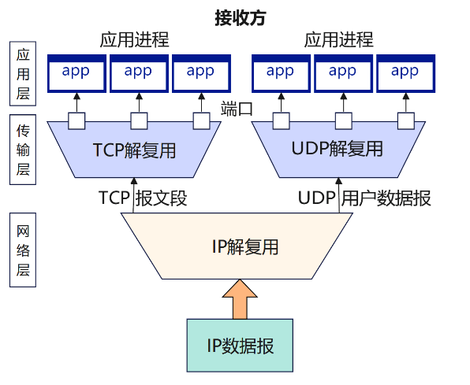
图5-3 接收方解复用

【例题】某主机同时运行浏览器和聊天程序，浏览器绑定端口5000，聊天程序绑定端口 5001。某时刻该主机从网络中接收到两个传输层报文段：报文段A的目的端口为5000，数据长度300B；报文段B的目的端口为5001，数据长度120B。请说明接收端传输层应如何进行解复用，并指出各报文段应交付给哪个应用进程。
【分析】本题考查接收端传输层的解复用过程，即根据报文段首部中的端口号信息，将到达的数据正确分发到对应的应用进程。
⑴检查目的端口号：接收端传输层首先读取每个报文段首部中的目的端口号，以确定该报文段对应的本地应用。
⑵查找对应套接字：在本机已建立的套接字中查找端口号为 5000 和 5001 的套接字。
⑶定向交付数据：报文段A 的目的端口为 5000，应交给浏览器对应的套接字，由浏览器程序读取数据；报文段B 的目的端口为 5001，应交给聊天程序对应的套接字，由聊天程序读取数据

5.2.3 非面向连接的复用与解复用
经过上面的介绍，我们可以知道，网络上主机间的进程间通信，实质上是通过套接字来实现的。在传输层中非面向连接的通信主要由 UDP 实现。UDP 不需要在通信双方之间事先建立连接，所以每个 UDP 套接字通常采用二元组（本地 IP 地址、本地端口号）作为唯一标识。也就是说，只要某个应用在主机上绑定了一个本地端口，就可以通过这个二元组确定一个 UDP 套接字。
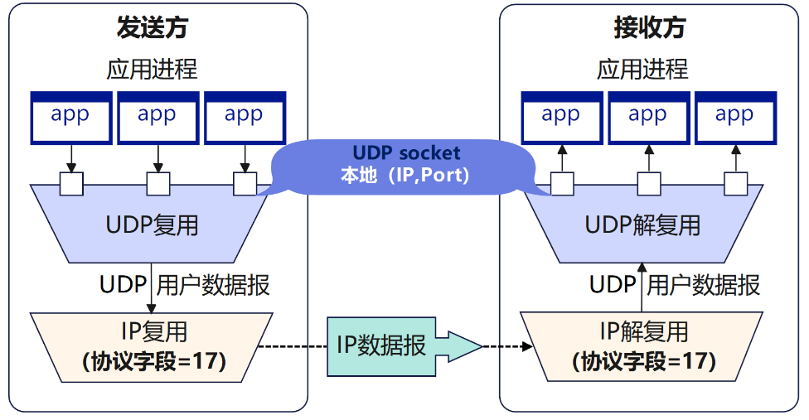
图5-4 UDP 非面向连接的复用与解复用

在发送端，当应用进程通过 UDP 套接字发送数据时，传输层会在数据前添加 UDP 首部，其中包含源端口号和目的端口号等信息，用于标识数据来自本机的哪个应用以及要发送到远端主机的哪个应用。封装完成后，UDP 报文段被交给网络层，再由网络层封装为 IP 数据报并发送到目标主机。由于 UDP 不需要建立连接，发送端只需提供目标 IP 地址和目标端口号即可完成数据发送。
在接收端，当 IP 数据报到达主机后，网络层将其中的 UDP 报文段交给传输层处理。传输层读取报文段中的目的端口号，并在本机查找与该端口号对应的 UDP 套接字，随后将数据交付给相应的应用进程。
例如主机A产生了一个UDP报文段，报文段中就会包括源端口号（11111）、目的
端口号（22222）、程序数据。然后，运输层将生成的报文段交给网络层。网络层将其放到一个IP数据报中，并提供尽最大努力的交付，将其发送到主机B中。如果该报文到达主机B，主机B运输层就会检查该报文的端口号，并将该报文段传递给套接字的端口号为接收到的报文段的目的端口号（22222）的套接字，从而实现了进程间的网络通信。而源端口号的作用仅仅是为了给主机B能主机A发送信息提供一个目的端口，而不在解复用的过程中起到标识不同进程的作用。
值得注意的是，当使用UDP来传输报文段时，一个UDP套接字是由一个含有目的IP地址和目的端口号的二元组来标识的。因此，如果两个UDP报文段有不同的源IP地址和源端口，但具有相同的目的IP地址和目的端口号，那么这两个报文段将通过相同的目的端口号定向到相同的目的进程。

5.2.4 面向连接的复用与解复用
在传输层中，面向连接的通信通常由 TCP 实现。与无连接方式不同，TCP 在通信前需要在通信双方之间建立连接，并在整个通信过程中保持这一逻辑连接的存在。因此，TCP 在进行复用与解复用时，必须能够区分不同的连接关系，而不仅仅区分不同的应用端口。为此，TCP 套接字采用四元组（源IP地址、源端口号、目的IP地址、目的端口号）来唯一标识一个连接。这样，当一个 TCP 报文段到达主机时，传输层不仅会检查目的端口号，还会同时检查源IP地址和源端口号等信息，从而将该报文段准确地定向到对应的套接字中。
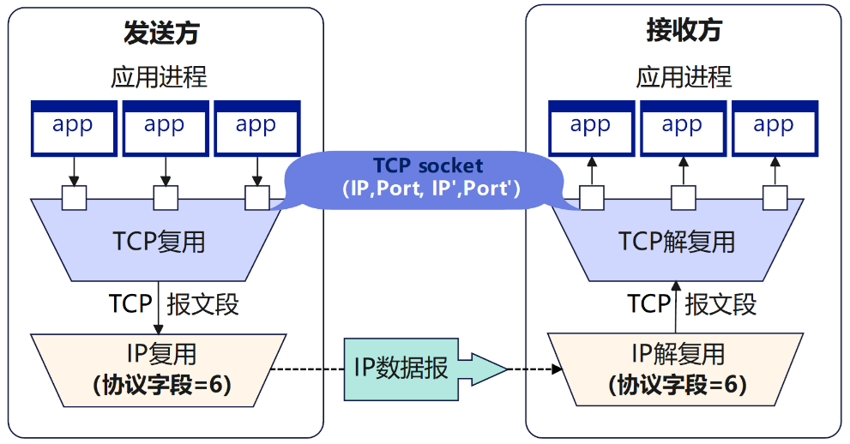
图5-5 TCP 面向连接的复用与解复用

在发送端，当应用进程通过 TCP 套接字发送数据时，传输层会在数据前添加 TCP 首部，其中包含源端口号、目的端口号等信息，并结合源IP地址和目的IP地址共同构成一个四元组，用于标识该数据所属的连接以及要发送到远端主机的目标应用。封装完成后，TCP 报文段被交给网络层，再由网络层封装为 IP 数据报并发送到目标主机。由于 TCP 是面向连接的传输方式，发送端在发送数据前需要先建立连接，连接建立后，同一连接中的数据都通过对应的 TCP 套接字发送。
在接收端，当 IP 数据报到达主机后，网络层将其中的 TCP 报文段交给传输层处理。传输层会读取报文段中的源IP地址、源端口号、目的IP地址和目的端口号，并在本机已建立的连接表中查找与该四元组完全匹配的 TCP 套接字，随后将数据交付给对应的应用进程。由于每一条 TCP 连接都由唯一的四元组标识，因此来自不同客户端的 TCP 报文段即使目的端口相同，也能够被正确区分并交付给各自对应的套接字，从而实现多连接并发通信。
与 UDP 相比，TCP 的解复用更加严格。UDP 在接收报文时通常只依据目的端口号将数据交付给对应的套接字，因此来自不同客户端但目的端口相同的报文段可以交给同一个应用进程处理。而 TCP 在服务器端通常会为每个客户端建立独立的连接：当服务器在某一端口（如80端口）上监听时，最初只有一个监听套接字；一旦有客户端建立连接，服务器就会创建一个新的已连接套接字专门与该客户端通信。如果另一个客户端再发起连接，服务器会再创建一个新的套接字。由于不同客户端的源IP地址或源端口号不同，这些连接在“源IP、源端口、目的IP、目的端口”四元组上必然不同，因此接收端在解复用时需要同时检查这四个字段并定向到对应的连接套接字。这种方式可以确保多个客户端即使访问同一服务器端口，也能分别建立独立的通信通道，避免数据混淆，并支持服务器对多条连接的并发处理。

5.3 UDP协议

5.3.1 UDP协议概述
用户数据报协议（User Datagram Protocol，UDP）是TCP/IP协议簇中传输层的两个核心协议之一。在网络分层模型中，UDP位于IP协议之上，直接为上层应用程序提供服务。它的核心使命是：以最快的速度将信息投递到目的地，而不必在繁琐的确认环节上浪费时间。
在Internet传输中，UDP提供的是一种无连接的服务。这意味着当一台主机准备向另一台主机发送数据时，UDP并不需要像TCP那样先进行“三次握手”来建立逻辑连接，而是直接将封装好的数据包推向网络。这种设计省去了建立连接带来的延迟，使得数据能够即刻发出。
然而，UDP这种追求效率的设计也带来了一个显著特征：不可靠性。UDP协议本身不提供数据包的排序、重传或流量控制功能。当数据包在复杂的互联网路径中传输时，如果发生丢失、重复或到达顺序错乱，UDP协议层并不会采取任何补救措施，也不会通知发送者。这些可能出现的传输问题，通常留给应用层的程序根据具体需求自行处理。
尽管UDP不保证百分之百的数据准确，但它在现代网络中具有不可替代的地位。它极其精简，几乎没有协议开销，这使得它在处理对实时性要求极高的业务时表现卓越。例如在在线游戏、视频会议或实时通话中，数据的即时性远比偶尔丢失一两个像素点更重要。
UDP协议的主要特点包括：
·无连接性：发送数据之前不需要建立连接，减少了数据传输前的等待时间。
·不可靠交付：它“尽最大努力交付”，但不保证数据包一定到达，也不保证到达的顺序，更不会对丢失的数据进行重传。
·面向报文：UDP对应用层交下来的报文既不合并，也不拆分，而是保留这些报文的边界，即应用层交给UDP多长的报文，UDP就照样发送。
·无拥塞控制：即便网络发生拥塞，UDP也不会主动降低发送速率，这保证了实时应用能够获得相对稳定的传输带宽。
·支持多种交互通信：UDP不仅支持一对一通信，还天然支持一对多（组播）和多对多（广播）的交互。
·首部开销小：UDP的报文首部只有8个字节，相比TCP至少20字节的首部，大大节省了网络传输资源。

5.3.2 UDP数据格式
UDP的报文结构非常简单，由UDP首部和用户数据两部分组成。其首部仅占用8个字节（64 位），这种简洁性是其高效传输的根本原因。

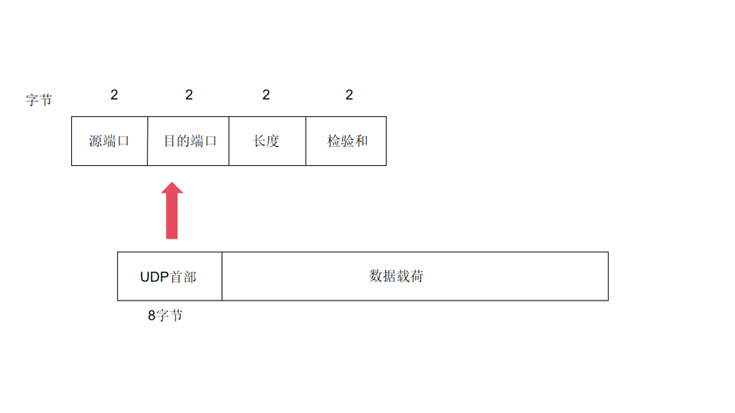
图5-6 UDP数 据格式图
·源端口号（Source Port）：该字段用于标识发送端主机上发起通信的应用程序进程。在网络通信中，端口号起到了“逻辑门牌号”的作用，源端口号告知接收方，如果后续需要回复信息，应该将回信发往发送端主机的哪一个特定程序。若应用程序不需要对方回信（例如单向的数据广播），该字段可以用全0填充。
·目的端口号（Destination Port）：该字段标识接收端主机上接收数据的目标应用程序进程，是UDP首部中最重要的信息。当数据包到达目标主机的传输层后，操作系统会根据这个端口号，将数据准确地交付给对应的程序（如DNS服务通常监听53端口）。如果目标主机上没有程序在监听该端口，系统通常会丢弃该包并返回一个不可达的消息。
·长度（Length）：该字段指明了整个UDP数据报的总长度，即“8字节首部”与“用户数据部分”的长度之和。由于该字段由16位二进制数表示，理论上一个UDP数据报的最大长度为65535字节。该字段的最小值固定为8，这代表数据报中只有首部而没有承载任何实际用户数据。
·校验和（Checksum）：该字段用于检测UDP数据报在传输过程中是否产生了位错误。发送方在发送前会根据报文内容计算出一个校验值并填入此处，接收方收到后进行同样的计算，若结果不一致，说明数据在传输过程中受干扰产生了畸变。一旦校验失败，UDP会直接将该包丢弃，且不会像TCP那样请求重传，这种“发现错误即丢弃”的机制保证了传输的简洁性。

5.4 TCP协议

5.4.1 TCP协议概述
传输控制协议（Transmission Control Protocol，TCP）是TCP/IP协议栈中面向传输层的核心协议之一。如果说UDP追求的是极速与简洁，那么TCP的设计目标则是绝对的可靠性。在复杂的网络环境下，TCP通过一系列复杂的确认、重传及流量控制机制，确保数据能够准确无误地从发送端送达接收端。
TCP协议在执行数据传输任务时，具有以下显著特征：
·面向连接（Connection-Oriented）：TCP是一种“先握手，后通信”的协议。在正式传输应用层数据之前，通信双方必须先建立逻辑连接。这种连接状态由通信双方的操作系统共同维护，确保双方都已做好数据收发的准备。
·可靠交付（Reliable Delivery）：这是TCP最核心的特性。通过确认应答机制（ACK），发送方能够获知每一个数据包是否被成功接收。如果数据在传输过程中丢失、损坏或乱序，TCP会负责自动重传或重新排序，从而向上层应用提供一条看似完美无缺、按序到达的数据流。
·全双工通信（Full Duplex）：TCP允许通信双方在同一时刻进行双向的数据传输。连接的两端都设有发送缓存和接收缓存，使得数据流可以像双向车道一样互不干扰地平滑运行。
·面向字节流（Byte Stream Oriented）：TCP不像UDP那样保留报文的边界，而是将数据看作一连串无结构的字节流。它会根据当前网络的拥塞程度和接收方的处理能力，动态地决定一次发送多少字节。
·拥塞控制与流量控制：TCP具有“自我感知”能力。当网络出现拥堵时，它会自动降低发送速率以缓解网络压力；同时，它还会根据接收方处理数据的快慢来调整发送节奏，防止接收方因缓冲区溢出而导致数据丢失

5.4.2 TCP数据格式

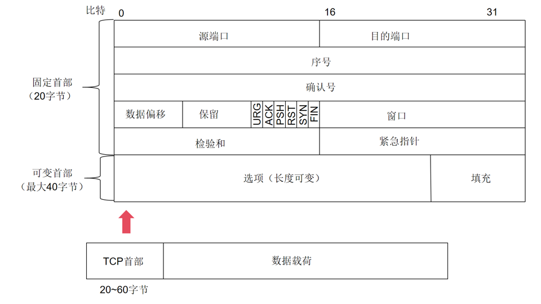
图5-7 TCP数据格式图
⑴ 源端口号与目的端口号
分别占用2个字节。这两个字段共同定义了通信的逻辑终点。源端口号标识了发送端发起请求的应用程序，而目的端口号则决定了接收端操作系统应将数据交付给哪一个进程。在TCP的全双工通信中，这两个端口号确保了数据流能够在正确的应用程序之间“对号入座”。
⑵ 序号
占用4个字节，是TCP面向字节流特性的体现。TCP并不以“包”为单位进行编号，而是为传输的每一个字节都分配一个唯一的序号。序号字段的值代表了本报文段所发送数据的第一个字节在整个字节流中的位置。通过序号，接收端能够将因路径不同而导致乱序到达的数据包重新按序排列，从而还原出完整、原始的文件内容。
⑶ 确认号
同样占用4个字节，它是TCP实现可靠性的“回音壁”。确认号表示接收方期望收到发送方下一个报文段的第一个字节的序号。例如，若接收方反馈确认号为N，则明确告知发送方：“序号为N-1以前的所有数据我已经全部正确收到，请从第N个字节开始继续发送”。这种机制保证了即使发生丢包，发送方也能通过确认号得知漏发的具体位置。
⑷数据偏移
占用4位，其数值实际上指出了TCP首部的长度。由于TCP首部可以根据需要添加“选项”字段，其总长度是可变的。该字段告诉接收方，报文头到哪里结束，真正的应用层数据从哪里开始。
⑸保留字段
占用6位，目前协议规定其值必须置为0，主要是为未来网络技术的发展预留扩展接口。
⑹控制位
控制位（Flags）是一组极其关键的信号灯，由6个独立的比特位组成，每个位代表一种特定的控制功能：
·URG（紧急）：当此位为1时，表明紧急指针字段有效，告诉系统此报文段中有紧急数据，应尽快传送，而不要按原来的排队顺序交付。
·ACK（确认）：仅当ACK=1时确认号字段才有效。TCP规定，在连接建立后的所有传送报文段中都必须把ACK置为1。
·PSH（推送）：接收方在收到PSH=1的报文时，会尽快将数据交付给应用程序，而不是留在缓冲区等待更多数据。
·RST（复位）：当连接中出现严重错误（如主机崩溃）时，将此位置为1以强制释放连接，随后重新建立连接。
·SYN（同步）：用于在建立连接时同步序号。当SYN=1而ACK=0时，表明这是一个连接请求报文。
·FIN（终止）：用于释放连接。当此位为1时，表明此报文段的发送方数据已发送完毕，并要求释放传输连接。
⑺窗口
窗口字段占用2个字节，它是实现流量控制的“节流阀”。该字段的值告知对方：从本报文段中的确认号算起，接收方目前允许对方发送的数据量。如果接收方的缓冲区即将溢出，它会通过减小窗口值来减缓对方的发送速度，甚至设为0以暂停发送，从而避免数据因接收不及而被丢弃。
⑻校验和
占用2个字节，是TCP强制要求的安全检查机制。校验范围不仅涵盖TCP首部，还包括了应用层数据部分。发送方根据特定算法计算出校验值填入，接收方收到后进行比对。如果发现二进制位在传输中发生了畸变，TCP会直接丢弃该报文。这种严苛的检查确保了传输到应用层的数据是绝对纯净、未被损坏的。
⑼紧急指针
占用2个字节，它只有在URG位为1时才有意义。它指出本报文段中紧急数据的字节数，指明了紧急数据的末尾在数据部分中的位置。即便在窗口值为0的情况下，带有紧急指针的报文段也能被发送，这通常用于处理用户中断（如按下Ctrl+C）等特殊指令。

5.4.3 TCP三次握手和四次挥手
TCP是面向连接的协议，它基于运输连接来传送TCP报文段。TCP运输连接的建立和释放，是每一次面向连接的通信中必不可少的过程。如图5-18所示，TCP运输连接有以下三个阶段:
⑴建立TCP连接:通过“三报文握手”来建立TCP连接。
⑵数据传送:基于已建立的TCP连接进行可靠的数据传输。
⑶释放连接:在数据传输结束后，还要通过“四报文挥手”来释放TCP连接。
三次握手与四次挥手共同构成了 TCP 的连接管理机制，使得每一次面向连接的通信都能够在可控、可靠的状态下开始与结束。
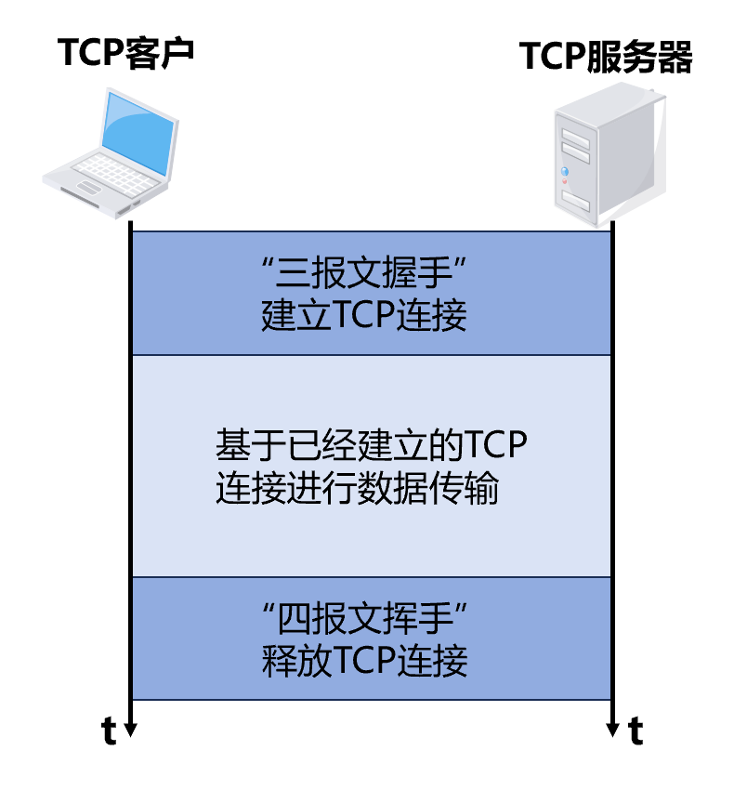
图5-8 TCP运输连接的三个阶段

TCP 的连接建立过程通常称为“三次握手”。其目的在于让通信双方确认彼此的发送与接收能力，并为后续的数据传输建立一条可靠的逻辑连接。在握手过程中，TCP 报文段首部中的 SYN（同步）和 ACK（确认）是两个重要的标志位：SYN 用于发起连接请求，ACK 用于对收到的报文进行确认。同时，报文段中还会携带初始序号，这些序号通常用随机数表示，用于后续数据传输的顺序控制与确认。具体步骤如下：
⑴第一次握手：客户端向服务器发送连接请求报文段，此时报文段中的 SYN 标志位被置位，表示请求建立连接。客户端会在报文段中发送一个随机初始序号 m，用于标识本端后续发送的数据序列。该报文发送后，客户端进入“等待确认”状态。
⑵第二次握手：服务器在收到客户端的连接请求后，如果同意建立连接，就向客户端发送确认报文段。此时 SYN 和 ACK 标志位都被置位。其中 ACK 用于确认已收到客户端发送的序号 m，因此服务器在确认号字段中填写 m+1；同时，服务器也会发送一个随机初始序号 n，用于后续服务器向客户端发送数据时的编号。发送完该报文后，服务器进入“已建立连接准备就绪”的状态。
⑶第三次握手：客户端收到服务器的确认与连接请求后，会再向服务器发送一个确认报文段，此时 ACK 标志位被置位。客户端在报文段中填写确认号 n+1，表示已经收到服务器发送的序号 n。该报文发送完成后，客户端进入已建立连接状态；服务器在收到该确认后，也进入已建立连接状态。
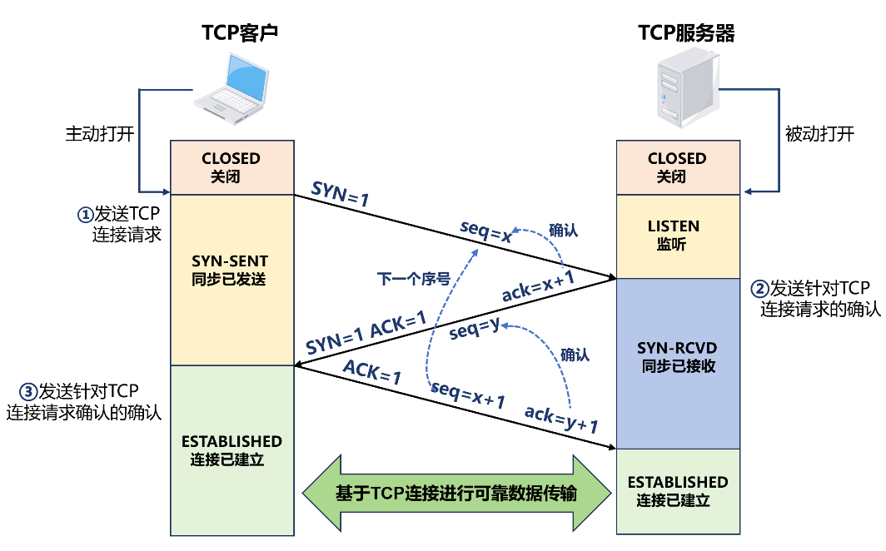
图5-9 TCP“三报文握手”建立连接
通过这三次报文交互，通信双方确认了彼此的发送与接收能力，并同步了各自的初始序号，从而成功建立 TCP 连接。此后，双方即可在这条已建立的连接上进行可靠的数据传输。
TCP 在完成数据传输后，需要通过一定的过程来正常释放连接并回收系统资源。由于 TCP 是全双工通信，通信双方都可能在发送完数据后主动关闭连接，因此连接的释放必须经过双方的确认，这一过程通常称为“四次挥手”。在该过程中，报文段首部中的 FIN（finish）用于表示本端已无数据发送、请求断开连接。四次挥手的目的，是让通信双方都确认对方已完成数据发送，并安全地终止这条传输连接，整个过程与三次握手类似，也是通过多次报文交互逐步完成连接状态的转换。
⑴第一次挥手：当客户端的数据发送完毕后，会向服务器发送一个释放连接的报文段，其中 FIN 标志位被置位，表示客户端已经没有数据要发送，但仍可以接收服务器发来的数据。客户端在发送该报文后进入“等待关闭确认”状态。
⑵第二次挥手：服务器收到客户端的释放请求后，会向客户端发送确认报文段，其中 ACK 标志位被置位，确认已收到客户端的 FIN 报文。此时服务器可能仍有数据需要发送，因此服务器并不会立即关闭连接，而是进入“半关闭”状态，继续完成剩余数据的传输。
⑶第三次挥手：当服务器也确认自身数据已经发送完毕后，会向客户端发送释放连接的报文段，其中 FIN 标志位被置位，表示服务器也没有数据要发送了，并请求关闭连接。服务器发送该报文后进入“等待确认”状态。
⑷第四次挥手：客户端收到服务器的 FIN 报文后，会向服务器发送确认报文段，其中 ACK 标志位被置位，表示已收到服务器的关闭请求。客户端随后进入“等待一段时间”状态，以确保服务器收到最终确认；待计时结束后，客户端正式关闭连接。服务器在收到该确认报文后，也会立即关闭连接。
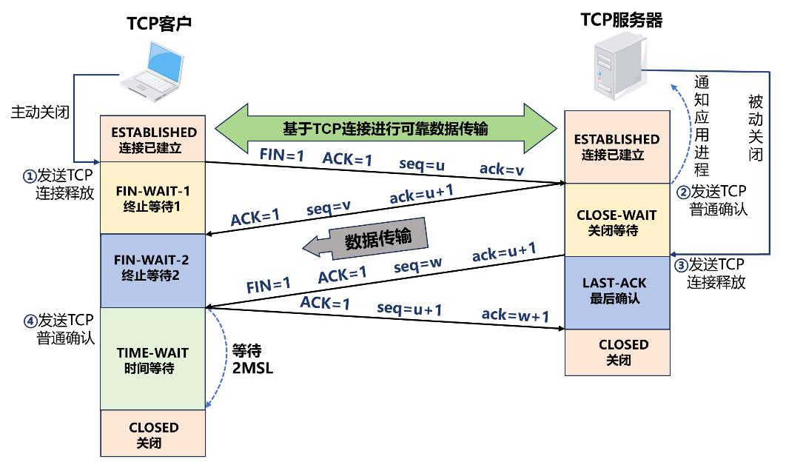
图5-10 TCP“四报文挥手”释放连接
通过以上四次报文交互，TCP 连接得以安全释放。与三次握手建立连接相对应，四次挥手保证了通信双方在终止连接前都完成了数据传输并确认对方的状态，从而避免数据丢失或连接异常终止。
为什么建立连接只需要三次报文交互，而释放连接却需要四次？其根本原因在于 TCP 连接建立与连接释放时双方所处的状态不同。建立连接时，客户端和服务器都处于“尚未建立连接”的初始状态，双方只需确认彼此具备发送与接收能力即可；而在断开连接时，TCP 是全双工通信，双方的数据发送方向是独立的，因此一方结束发送并不代表另一方也同时结束发送，这就导致释放连接需要分步完成。
在建立连接阶段，当服务器在监听状态下收到客户端发来的 SYN 报文后，可以在同一个报文段中同时完成两件事：一方面用 ACK 对客户端的连接请求进行确认，另一方面再发送一个 SYN 表示自己也同意建立连接。因此，第二次交互中可以把 SYN 和 ACK 合并发送，从而只需三次报文就能完成连接建立。
而在断开连接阶段，当一方收到对方发来的 FIN 报文时，只能确认“对方已经没有数据要发送了”，但本方仍可能还有数据需要发送，因此不能立即关闭连接。此时本方通常会先发送一个 ACK 表示已收到对方的关闭请求，待本方数据也发送完毕后，再单独发送一个 FIN 报文表示自己也准备关闭连接。由于 ACK 和 FIN 通常不能合并发送，因此需要四次报文交互才能完成连接释放。
可以用一个简单的对话来类比这一过程：
客户端：服务端您好，我这边数据发送完毕了，准备和您断开连接。（发送 FIN）
服务端：客户端您好，我已经收到您的结束通知，不过我这边还有一点数据需要发送，请稍等。（回复 ACK）
服务端：客户端您好，我这边数据也发送完毕了，现在可以断开连接了。（发送 FIN）
客户端：好的，已经收到，连接可以关闭了，合作愉快！（回复 ACK）
不难看出，建立连接时双方可以在一次报文中同时表达“确认”和“请求”，而断开连接时双方需要分别确认各自的数据发送是否结束，因此建立连接需要三次握手，而释放连接通常需要四次挥手。
【示例5-1】在日常的网络应用中，无论是网页浏览还是文件传输，数据的交互并非直接开始，而是建立在底层协议严谨的逻辑控制之上。每当用户发起一次网络请求，传输层的 TCP 协议都会在后台执行一套标准化的信令交互流程，以确保通信双方具备可靠的数据传输条件。这种机制类似于正式会谈前的身份确认与状态同步，通过在数据传输前后分别执行“三次握手”与“四次挥手”，TCP 协议能够有效地在不可靠的互联网环境下构建起稳定的逻辑连接。本示例利用 Cisco Packet Tracer 的仿真功能，将抽象的协议交互过程可视化，通过抓取并解析 Web 访问过程中的关键报文，深入探究 TCP 协议如何实现连接的精确管理与状态切换。
【解析】
⑴ 构建网络拓扑
在Packet Tracer左下角的设备库中，如图5-1，将①一台PC与②一台Sercer的服务器放置到工作区。然后将设备进行连接，如图5-2，在左下角设备类型选择区选择设备类型为“Connections”，选择③第一个连接方式：自动连接（Automatically Choose Connection Type）,单击pc0，单击switch0，两个设备自动连接成功。网络拓扑构建完成。
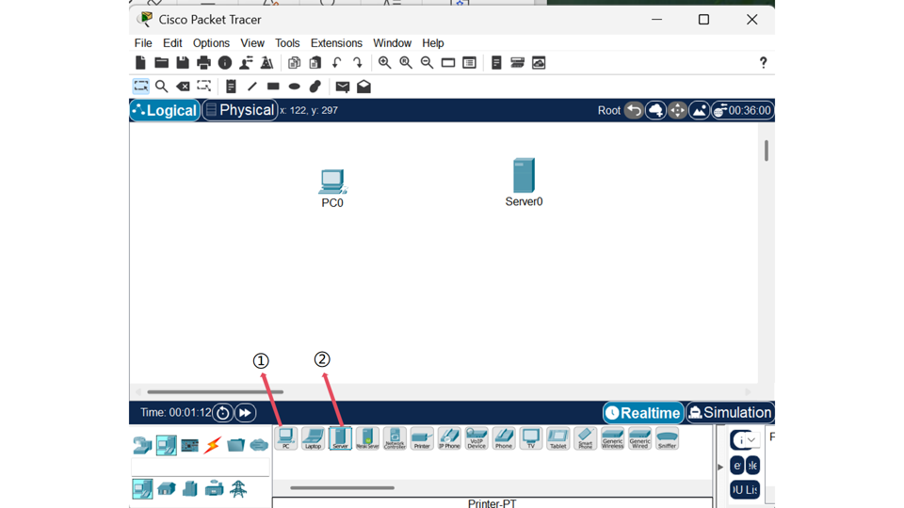
图5-11 放置设备

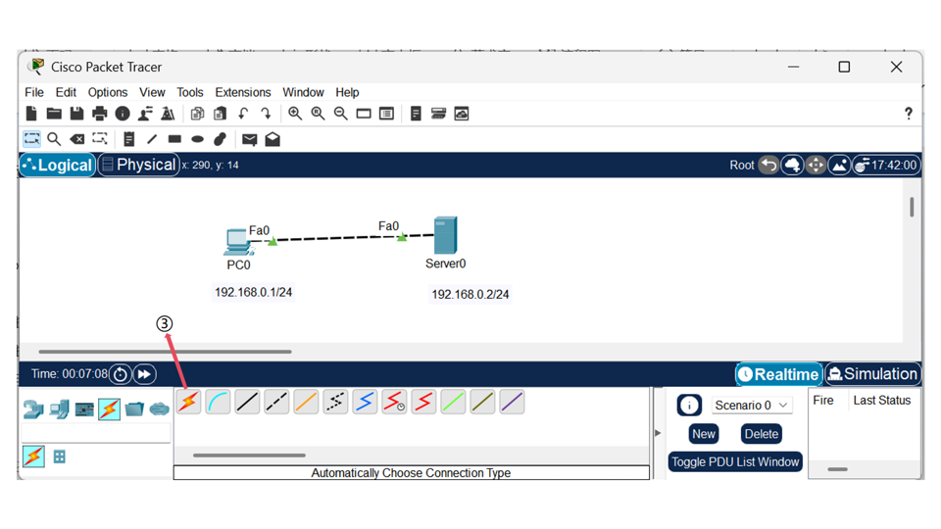
图5-12 连接设备
⑵ 配置IP地址和子网掩码
单击PC0，选择Desktop选项，点击”IP Configuration”，①配置PC0的IPv4 Address(IPv4地址)为192.168.0.1，②Subnet Mask（子网掩码）为255.255.255.0。Server0重复操作，IP地址设置为192.168.0.2，子网掩码为192.168.1.254。
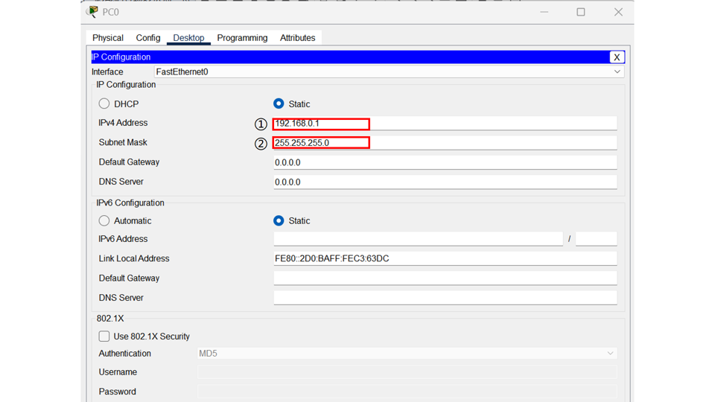
图5-13 配置IP地址与子网掩码
⑶ 网络连通性测试
使用“ping”命令测试网络设备之间的连通性。点击pc0，在Desktop中点击Command Prompt，输入ping 192.168.0.2，可以看到，PC0向server0发出请求成功，表明PC0与server0之间可以正常通信。

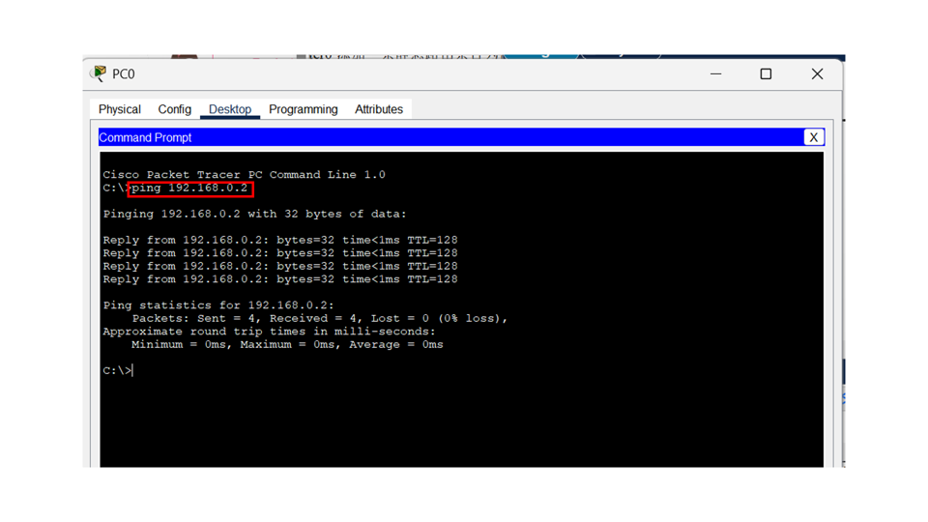
图5-14 测试网络连通性

⑷ 选择要监视的网络协议
切换至①Simulation（仿真）模式，②通过Edit Filters（编辑过滤器）功能对协议类型进行筛选，③在配置界面中仅勾选 TCP 与 HTTP 协议，以屏蔽无关数据包的干扰，确保实验观察的精确性。
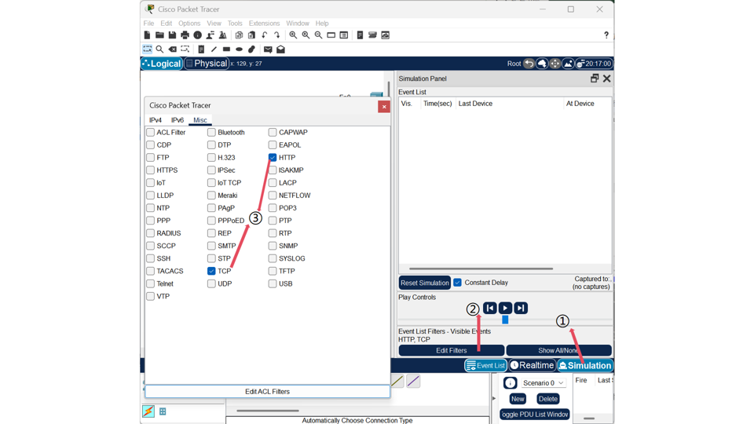
图5-15 选择网络协议
⑸ 观察TCP的运输连接管理过程
点击PC0，在弹出窗口中选择Desktop ->Web Broser，访问服务器所提供的Web服务。①在URL输入框中输入Server0的IP地址192.168.0.2，②点击Go进行访问③点击右侧播放按钮单步进行。观察“三报文握手”建立连接，基于已建立的TCP连接交互HTTP相关报文，“四报文挥手”释放TCP连接的过程

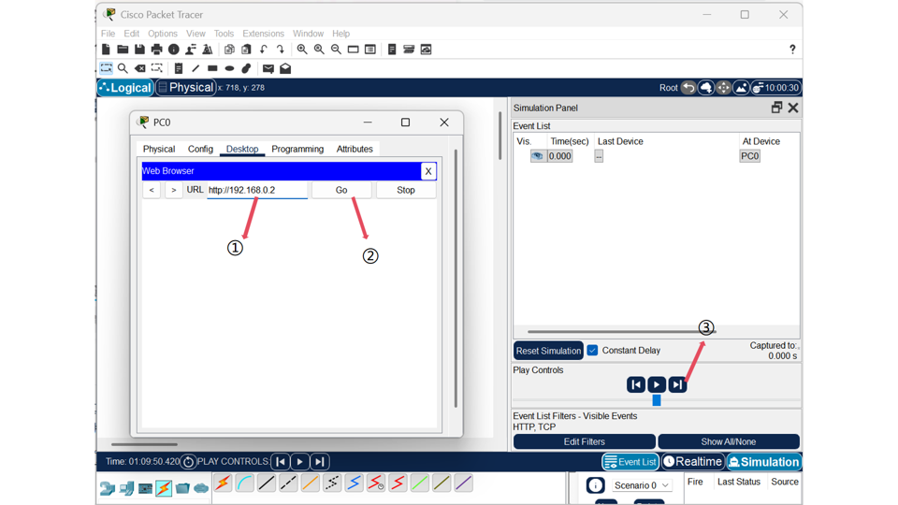
图5-16 访问Server
⑹ 观察报文段
在运行过程中，点击绿色信封标志，在弹出的对话框中可以看出网络体系结构各层的相关处理，以第一次握手为例，①单击OSI Model，②选择Layer4 ，查看运输层相关内容，下方信息框中可看到相关描述信息③单击Inbound PDU Details，查看PDU报文详情。分析可以得出，标志位SYN=1,ACK=0,seq=0（相对序号）。同样的方法可以观察pc0访问server0过程中所涉及到的运输层每一个相关报文段。
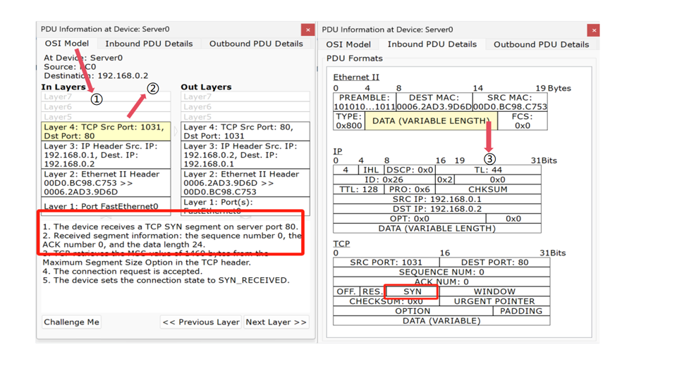
图5-17 观察报文段

